Eye Led Round Centralmatning 230V

 | Eye Led Round Vit | Eye Led EYR  E-7343877  Art. 573401  Eye Led EYU  E-7343879  Art. 573403 | 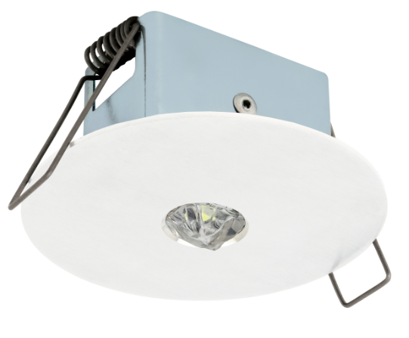 | Batteri: Enligt central  Montage: Infälld  Bestyckning: LED  Övrigt: IP20  Effekt:3W  Lumen:460lm

 | Eye Led Round Rostfritt | Eye Led EYR  E-7343876  Art. 573400  Eye Led EYU  E-7343878  Art. 573402 | 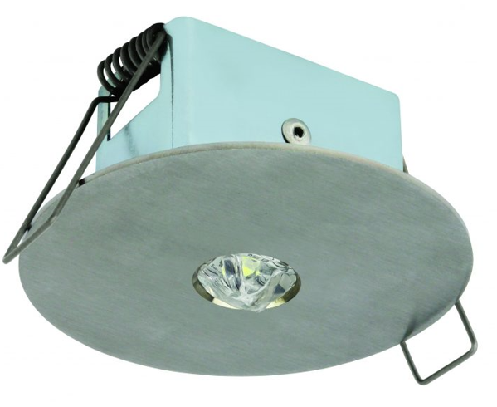 | Batteri: Enligt central  Montage: Infälld  Bestyckning: LED  Övrigt: IP20  Effekt:3W  Lumen:460lm

